TRƯỜNG THCS NHỰT TẢO

GIỚI THIỆU SÁCH THÁNG 11/2023

SƠN TÙNG
Thầy giáo Nguyễn Tất Thành ở trường Dục Thanh / Sơn Tùng. – HCM: NXB Kim Đồng, 2023.-99Tr.; 13x 19cm.

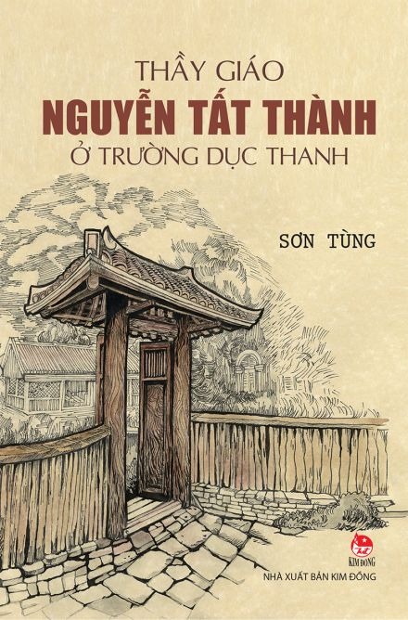
Kính thưa quý thầy, cô và các em học sinh!
“Không thầy đố mày làm nên” đó chính là lời dạy của cha ông ta từ bao đời nay, thầy cô đã chắp cánh cho những ước mơ của chúng ta bay cao, bay xa, cung cấp cho chúng ta hành trang kiến thức để bước vào đời và trở thành một công dân tốt cho xã hội.

Bên cạnh những món quà xinh xắn, những bông hoa tươi thắm dành tặng người đứng trên bục giảng, sách là món quà mang nhiều ý nghĩa và cũng là cửa sổ mở ra những tấm gương đẹp, những bài học giáo dục quý giá cho chúng ta. Trong tháng 11, thư viện trường THCS Nhựt Tảo xin giới thiệu tới bạn đọc một cuốn sách nói về một tấm gương người thầy giáo mẫu mực, có tựa đề “Thầy giáo Nguyễn Tất Thành ở trường Dục Thanh” của tác giả Sơn Tùng.

Bác Hồ trong quá trình làm cách mạng đã bôn ba nhiều nơi, làm nhiều nghề, trong đó có quãng thời gian là thầy giáo ở trường Dục Thanh (tỉnh Phan Thiết). Cuốn sách tái hiện lại quãng thời gian Bác Hồ (khi đó tên là Nguyễn Tất Thành) đi từ Huế vào Nam với hành trình gian nan vượt đèo Cù Mông, Rù Rì, Đèo Cả và dừng chân dạy học ở Trường Dục Thanh – trường học do những người yêu nước lập nên.

Cuộc đời Bác là những chuỗi thời gian nối nhau của việc nuôi chí, rèn đức, luyện tài. Bác Hồ đã trải qua bao năm tháng hoạt động yêu nước, làm cách mạng để trở thành một người có đức dày, tâm lành, trí sáng, có tầm cao, có ý chí dời non lấp biển.

Đặc biệt, hình ảnh thầy giáo Nguyễn Tất Thành với phương pháp dạy học truyền cảm hứng, khai mở những hiểu biết về lịch sử dân tộc, tình yêu Tổ quốc, hun đúc ý chí và rèn luyện nhiều kĩ năng trong cuộc sống cho học sinh được tái hiện sinh động qua những trang sách.

Nhà văn Sơn Tùng đã viết theo lối móc xích tạo mối liên hệ gia đình – quê hương – đất nước. Đọng lại là những tháng ngày dạy học của thầy giáo Nguyễn Tất Thành – là phương pháp dạy học tích cực, khai mở cho các em học sinh ý chí và kĩ năng cuộc sống, làm cho các em thành những người có ích cho xã hội.

Đọc cuốn sách này, các em sẽ thấy rõ tâm tư, tình cảm của thầy giáo Nguyễn Tất Thành khi đất nước đang trong vòng nô lệ, nỗi đau đáu của người khi “nước mất, nhà tan…” Chỉ mấy chục trang viết thôi, nhưng quả thực, nhà văn Sơn Tùng đã tái hiện được quãng thời gian đáng nhớ trong cuộc đời Bác Hồ. Ông cũng lần theo những đầu mối ấy đến những nơi Bác Hồ từng sống, học tập, dạy học, làm việc, gặp gỡ những người cùng thời với Bác để thu thập tư liệu một cách trách nhiệm, tình cảm như một người làm công tác khảo cổ.
Mời thầy cô và các em đến thư viện tìm đọc!

